（全文汉字用宋体，英文、数字用Times New Roman字体，正文标点符号用中文字符，参考文献标点符号用英文字符）

1961—2021年青藏高原前后冬强降雪特征分析
郭英香¹，冯晓莉¹，刘 畅²，申红艳³，陈海存⁴，李漠雨¹
（1.青海省气候中心，青海 西宁 810001；2.辽宁省抚顺市气象局，辽宁 抚顺 113006；3.陕西省气象科学研究所，
陕西 西安 710000；4.青海省气象局，青海 西宁 810001）
摘 要（小5号宋体加粗）：研究青藏高原冬季强降雪的气候特征对高原冬季降水预测及雪灾防御有重要意义。基于1961－2021年冬季（11月至次年2月）青藏高原99个地面气象观测站的逐日降雪资料，采用线性倾向估计、相关性分析、集合经验模态分解等方法，揭示青藏高原前、后冬强降雪时空分布特征，对比分析前、后冬强降雪量和强降雪日数差异性，探讨不同海盆海表温度、北极涛动与前、后冬强降雪量和强降雪日数的关系。结果表明：近61 a来，青藏高原前冬初期最易出现较大量级降雪过程，而后冬降雪过程多且持续时间长；前冬高原强降雪量、强降雪日数总体呈“少—多—少—多”变化特征，后冬强降雪量和强降雪日数均呈显著增加趋势；前冬强降雪量和强降雪日数的贡献率明显大于后冬；前、后冬高原中东部主体为强降雪高值区，前冬东北侧强降雪量也较大。热带印度洋、北大西洋、太平洋海表温度异常是影响青藏高原冬季强降雪的重要因子，前冬强降雪量与热带中东太平洋、热带印度洋西部海表温度呈显著正相关，后冬强降雪量与热带印度洋、西北太平洋、北大西洋海表温度的正相关最显著；自20世纪90年代中期开始印度洋偶极子与前冬强降雪量由弱正相关转为显著正相关并维持至今，北极涛动异常对后冬强降雪具有重要影响，二者始终呈稳定正相关性。（摘要中第一句话给出研究的意义或目的。用高度概括的语言叙述论文的研究内容，一般可从目的、资料、方法、结果和结论等4个方面进行概括。字数以400左右为宜。英文摘要应与中文摘要文意一致，采用被动语态表述，不用in this paper等状语）
（内容小5号宋体）
关键词（小5号宋体加粗）：青藏高原；强降雪；北极涛动；印度洋偶极子

中图分类号：P467 文献标志码：A
（小5号宋体加粗，中图分类号请查阅清楚，尽量用大气科学类中图分类号）

收稿日期：2023-03-20；改回日期：2023-06-15
基金项目：国家自然基金项目（42065003）和青海省科技厅基础研究计划项目（2021-ZJ-757）共同资助
作者简介：郭英香（1973—），女，青海海东人，硕士，高级工程师，主要从事气候监测预测研究。E-mail: 526159561@qq.com。
通信作者：冯晓莉（1985—），女，青海互助人，硕士，高级工程师，主要从事极端气候监测研究。E-mail: fxl_lxf2008@163.com。
（作者和通信作者简介按此模板写。如果是投稿稿件，因为期刊盲审，请删除所有中英文作者、单位、基金项目等信息，审稿通过后编辑部会通知添加）

Characteristics of heavy snowfall in the Qinghai-Tibetan Plateau in early and late winter during 1961-2021
（英文题名应与中文题名含义一致，开头不用定冠词，小3号，居中）
GUO Yingxiang¹, FENG Xiaoli¹, LIU Chang², SHEN Hongyan³, CHEN Haicun⁴, LI Moyu¹
（1. Qinghai Climate Centre, Xining 810001, China；2. Fushun Meteorological Bureau of Liaoning Province， Fushun 113006, Liaoning, China；3. Shanxi Institute of Meteorological Science, Xi'an 710000, China；4. Qinghai Meteorological Bureau, Xining 810001, China）
Abstract：It is of great significance to study the climatic characteristics of heavy snowfall in winter over the Qinghai-Tibet Plateau for winter precipitation prediction and snow disaster prevention in the Qinghai-Tibetan Plateau. Based on the daily precipitation data from 99 meteorological observation stations in the Qinghai-Tibetan Plateau in winter (from November to February of the following year) during 1961–2021, the spatial distribution and temporal variation characteristics of heavy snowfall and heavy snowfall days in early and late winter over the Qinghai-Tibetan Plateau and their relationship with sea surface temperature (SST) in different basins and Arctic oscillation (AO) were analyzed by using linear tendency estimation, correlation analysis and ensemble empirical mode decomposition methods. The results show that there were more snowfall processes with larger magnitude in early winter, while snowfall in late winter were more frequent and lasted longer duration in the Qinghai-Tibetan Plateau during 1961–2021. Both heavy snowfall and heavy snowfall days in early winter showed a "less-more-less-more" variation, while heavy snowfall and heavy snowfall days showed a significant increasing trend in late winter. The contribution rate of heavy snowfall and heavy snowfall days in early winter was significantly greater than that in late winter.
Key words：the Qinghai-Tibetan Plateau；heavy snowfall；the Arctic Oscillation；the Indian Ocean dipole （5号Times New Roman字体）

引 言
青藏高原平均海拔超过4 000 m，被称为“世界屋脊”和“第三极”，境内湖泊、河流、湿地众多，冰川、积雪广布，被称为“亚洲水塔”，是我国典型生态脆弱区（Xu et al.，2008；张宪洲等，2015；张江等，2020；曹晓云等，2022）。降水是青藏高原上最重要的水分循环因素，对区域水分平衡、水资源利用和高原生态系统等方面具有显著影响（Vavrus，2007；孙燕华等，2014；徐祥德等，2019）。
青藏高原的降水及其潜热加热的释放对亚洲乃至全球气候都有重要指示意义，高原地区冬季降水占全年比重较小，但与亚洲夏季气候联系十分密切（Wu and Qian，2003；Zhao and Moore，2004；彭京备等，2006；Yanai et al.，2006；Zhao et al.，2007；焦洋等，2022；马萌萌等，2022）。青藏高原冬季降水异常会造成春季土壤湿度异常，而高原春季土壤湿度异常可以通过热通量和辐射通量等对我国夏季气候产生显著影响（王瑞等，2009；崔洋等，2017；丁旭等，2022）。冬季降水也可以影响积雪形成，通过地表反照率效应和融雪后水文效应改变高原加热场，从而影响我国及东亚地区的大气环流和气候（徐国昌等，1994；韦志刚等，1998；吴统文和钱正安，2000；朱玉祥等，2009；胡豪然，2016；杨凯等，2017）。
青藏高原降雪量在20世纪70年代后期和90年代发生两次突变，降雪量分别呈增加和减少趋势，20世纪90年代末以来高原主体主要为降水减少，其南北两侧区域降水增加（胡豪然和梁玲，2014；Zhu，2022）。研究表明，1951－2004年高原冬季降水量显著增加（李帅等，2008），而1979－2017年整体则呈减少趋势（温婷婷等，2022）。尽管高原冬季降雪总体呈减少趋势，但自20世纪60年代以来，青藏高原日降雪量大于5 mm的强降雪事件有所增加，而弱降雪和中等强度降雪在减少，总体呈现降雪强度趋强、降雪日数增加的变化特征（Sun et al.，2010；Zhou et al.，2018）。北极涛动（Arctic Oscillation， AO）、印度洋偶极子（Indian Ocean Dipole， IOD）、ENSO（El Niño-Southern Oscillation）都是影响高原冬季降雪量的重要因子（Lü et al.，2008；Yuan et al.，2012；Jiang et al.，2019）。海洋热力性质的变化是气候变化的重要驱动力（王彦磊等，2009；韩元元等，2022），海表温度的变化会影响局地降水的可预测性（Doi et al.，2015；吴珊珊和邹海东，2022），热带太平洋海温变化可通过调节沃克环流和局地哈德莱环流，对冬季降水产生显著影响（胡豪然和梁玲，2014；Zhu，2022），印度洋海温同样对青藏高原冬季降雪具有显著作用（施能和曹鸿兴，1996；Yuan et al.，2009；Shen et al.，2021）。中国大部地区冬季降水与AO指数呈正相关，显著相关区域位于青藏高原（帅嘉冰等，2010；覃郑婕等，2017；刘胜胜等，2021）。随着青藏高原冬季降水年际变率加大，尤其在气候显著增暖背景下，降水极端性增强，加之高原冬季降水形成机制较为复杂，给预测带来很大的不确定性，到目前为止，仍缺乏对高原冬季降水（雪）异常的系统性研究。鉴于此，结合不同海盆海表温度、北极涛动，探讨其与高原降雪的联系，对冬季气候预测具有一定参考意义。
本文利用青藏高原1961－2021年冬季（11月至次年2月）逐日地面降雪观测资料，对比分析高原前、后冬不同量级和不同持续天数降雪发生站次，揭示前、后冬强降雪量和强降雪日数的主要气候特征及其变化，探讨高原前、后冬强降雪量和强降雪日数与不同海盆海表温度、北极涛动的联系，以期为高原气候预测、归因诊断及防灾减灾提供参考。
（2023年第一期开始，参考文献改为著者-出版年份格式，请参考我刊最新发表文章修改。文内姓只有首字母大写，文后参考文献姓在前、名在后，所有姓都大写；文内两个作者用和，三个或三个以上作者用等；同作者同年份发表用a、b区分；正文中同时引用好几篇文献时，按参考文献年份先后排列；文后参考文献先中文后英文，都是按汉语拼音排序）

1 资料与方法
青藏高原大多数气象观测站建于20世纪60年代初且主要分布在高原中东部地区，而高原西部受复杂地形和恶劣环境影响，气象台站分布稀疏、建站时间相对较晚，为增加空间分析精度，考虑时间长度，选取1961－2021年冬季（11月至次年2月）青藏高原99个气象观测站点（图1）20：00－20：00（北京时，下同）逐日降水资料，为保证资料一致性，剔除冬季出现的液态及雨夹雪降水过程。根据《降水量等级》（国家气象中心，2012），对20：00－20：00日降雪量进行划分，其中0.1~2.4 mm为小雪，2.5~4.9 mm为中雪，≥5.0 mm为大雪及以上降雪。1991－2020年青藏高原99个气象观测站的逐日平均气温和最低气温数据用于说明前、后冬的划分依据。另外，选取北极涛动指数（AO）、北大西洋多年代际振荡（the Atlantic Multidecadal Oscillation，AMO）指数、太平洋年代际振荡（Interdecadal Pacific Oscillation，IPO）指数、热带印度洋偶极子（Tropical Indian Ocean Dipole，TIOD）指数作为青藏高原前、后冬强降雪的关键影响因子。其中，AO指数下载于美国气候预测中心（Climate Prediction Center，CPC）网站（https：//www.cpc.ncep.noaa.gov/products/precip/CWlink/daily_ao_index/ao.shtml），AMO和IPO下载网址为http：//www. esrl. noaa. gov/psd/data/climateindices/list/，TIOD指数从国家气候监测预测平台获取。海温资料选用美国国家海洋和大气管理局（National Oceanic and Atmospheric Administration，NOAA）提供的第5套逐月扩展重建海温资料，适用于长期的全球、海盆尺度的研究（Smith and Reynolds，2003；Smith and Reynolds，2004）。
（文中所用到的所有资料包括起止时间、分辨率、尺度、要素等等都要详细交代清楚）

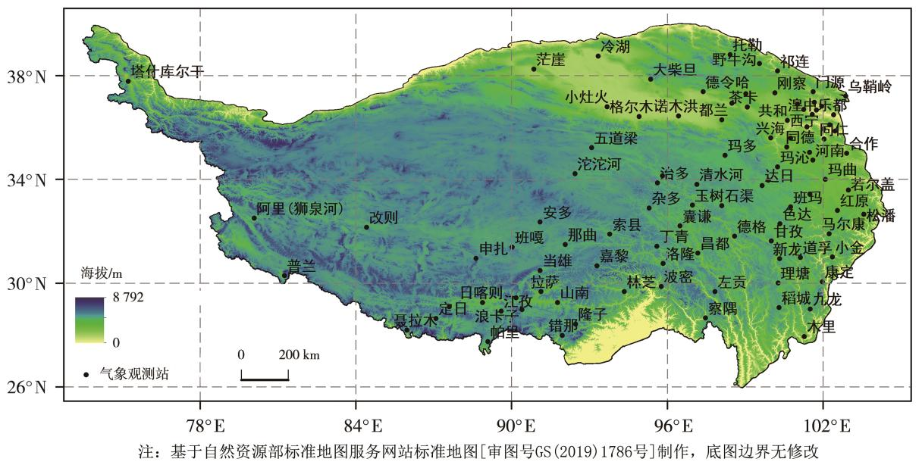
图1 青藏高原气象站点空间分布
Fig. 1 Spatial distribution of meteorological stations in the Qinghai-Tibetan Plateau
(空间分布图要求加经纬网、比例尺，经纬网用灰色虚线，涉及地图有行政边界的都要给审图号，审图号不能胡编乱造，在每一幅图下面加图注说明)

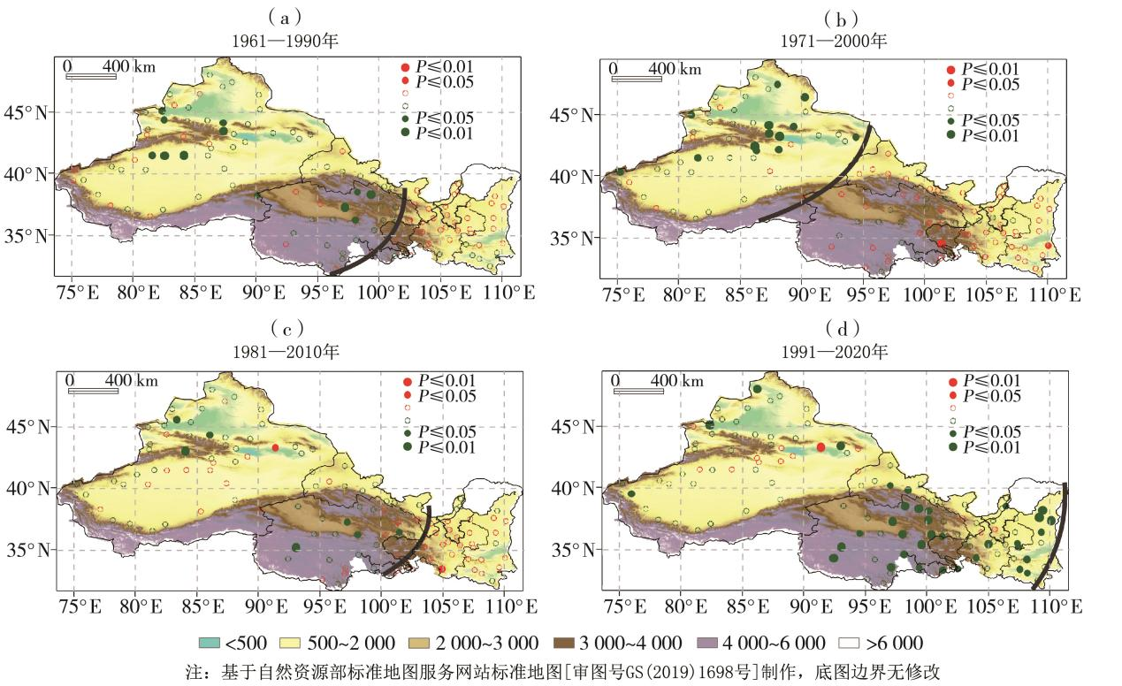
图2 1961—2020年西北地区降水空间变化趋势
（黑色粗实线为降水西增东减分界线；红色圆点为减少趋势，绿色圆点为增加趋势；填色为地形高度，单位：m）
Fig.2 The spatial change trend of precipitation in Northwest China from 1961 to 2020
（The thick black line is the dividing line between precipitation increasing in the west and decreasing in the east; the red dots for decreasing trend, and the green dots for increasing trend; the color shaded for terrain height, Unit: m）

韦玮等（2014）根据全国月平均气温的年变化特征，将11月和12月看作前冬，1月为隆冬，2月和3月为后冬；在此基础上，韦玮等（2020）利用年最低气温指标，将11月16日至次年1月15日划分为前冬，次年1月16日至3月15日划分为后冬，最大程度上保证全国前、后冬划分的一致性；保云涛等（2018）在分析青藏高原中东部积雪时将11月至次年1月定义为前冬，2—4月为后冬。基于青藏高原月平均气温和年最低气温出现日期变化特征（图3），并结合以上划分结果，本文将每年11月至次年2月作为冬季，并将每年11—12月定义为前冬，次年1—2月定义为后冬，如2021年11－12月称为2021年前冬，2022年1－2月称为2021年后冬，以此类推。
图3 1991—2020年青藏高原月平均气温箱线图（a）和年最低气温出现日期频次分布（b）
Fig. 3 The box plot of monthly mean air temperature (a) and frequency of the date occurring annual minimum air temperature (b) in the Qinghai-Tibetan Plateau during 1991-2020
基于90%百分位阈值法（Easterling et al.，2000），计算青藏高原前、后冬强降雪量和强降雪日数，并以1991－2020年新气候平均值为基准计算得到前、后冬强降雪量和强降雪日数距平值；采用线性倾向估计法（施能等，1995）研究前、后冬强降雪量和强降雪日数在时间变化中的升降幅度，并对其进行统计检验；利用皮尔逊相关性分析（魏凤英，2007）探讨海表温度、海温指数、北极涛动指数与前、后冬强降雪量、强降雪日数之间的联系；采用集合经验模态分解（Ensemble Empirical Mode Decomposition，EEMD）方法（Wu and Huang，2009），得到前、后冬强降雪量、强降雪日数距平值在年际、年代际尺度上的变化序列。

2 结果分析（一级标题4号宋体加粗）
2.1 不同量级和不同持续天数降雪站次分布（二级标题5号宋体加粗，左齐）
2.1.1 （三级标题5号宋体，左齐）
1961－2021年青藏高原冬季不同量级降雪出现站次旬变化如图4(a)所示，后冬小雪出现站次明显高于前冬，尤其1月中旬以来，小雪出现站次逐渐增加；中雪、大雪及以上站次呈双峰分布，中雪及以上降雪多集中在11月上中旬和2月中下旬，尤其是11月上旬，中雪及以上降雪出现站次最多。由不同持续天数降雪过程出现站次旬变化［图4(b)］可以看出，后冬单日出现降雪过程的站次高于前冬，1月下旬至2月下旬2 d及以上降雪过程最多。可见，后冬降雪过程多且持续天数长，随着时间推移后冬降雪量趋多、持续时间更长，而前冬降雪量及持续天数的阶段性起伏特征明显，前冬初期较大量级降雪出现站次最多，而12月上旬降雪过程最少。
图4 1961－2021年青藏高原冬季不同量级（a）及不同持续天数（b）降雪过程出现站次旬变化
Fig. 4 Ten-day variation of station times of snowfall processes with different magnitudes (a) and different days (b) in winter in the Qinghai-Tibetan Plateau during 1961-2021

(表格要竖读，三线表。表内汉字6号宋体，英文和数字Times New Roman体，表线顶底线为1.0 磅，中线为0.5磅)
表1 研究区域站点信息 (小5号宋体)
Tab.1 The information of meteorological stations and the region partition in Urumqi (小5号Times New Roman)
区域 | 站名 | 经度 | 纬度 | 海拔/m
城区 | 乌鲁木齐 | 87.37ºE | 43.47ºN | 918.7
郊区 | 米东 | 87.39ºE | 44.58ºN | 601.2
山区 | 小渠子 | 87.06ºE | 43.34ºN | 2161.0

1.图形格式要求：图形文件的后缀应尽量为：EPS或TIFF、JPG，其中位图分辨率不小于600 dpi；
2.图形尺寸要求：如果是半栏图宽度要求约为7cm（图4）；通栏图宽约为14 cm（图1、2、3）；
3.图形中字体及字号：要求汉字宋体，6号字；字母，数字请用Times New Roman字体；
4.图形中横纵坐标请标刻度（朝外或朝内的原则是刻度不被图中要素覆盖），另外做图时每一张图上的所有小图外边框刷黑，粗细保持一致，不要太粗也不要太细；
5.经纬度请用140°E，50°N，数值与°E或°N之间不留空隙；
6.请注意横纵坐标标题应该是：物理量/单位（图2中的 月平均气温/℃）
7.图中（a）、（b）请标在图正上方居中，和图片一体，不要单另用文本框，如图2、图3；
8.图形提交时为彩图，则稿件录用后刊发时也将出彩图（除非作者及时通知并更换）；
9.数字和单位中间要空一格，但百分号和经纬度不空格，如降水量为40 mm，气温为15 ℃，相对湿度由90%以上急剧减小到20%以下，在25.2°N—30.0°N之间形成倾斜的锋区；复合单位用·形式表达，比如风速为3 m·s⁻¹，不要写成风速为3 m/s；
10.复杂公式使用公式编辑器，数字超过4为要用分节符，比如：海拔为1 000～3 000 m。

3 结 论（结论的开始要有一两句总的结论）
本研究基于青藏高原气象观测站点1961—2021年冬季逐日降雪资料，统计不同量级和不同持续天数降雪站次，对比分析前、后冬高原强降雪量和强降雪日数的变化趋势及空间分布等，探讨前、后冬强降雪量、强降雪日数与关键海温指数和北极涛动指数的联系。主要得到以下结论：
（1）青藏高原地面观测显示前、后冬降雪具有明显差异，后冬降雪过程多且持续时间长，尤其是1月中旬至2月下旬，小雪出现站次逐渐增加；而中雪及以上降雪多集中在11月上中旬和2月中下旬，尤其是前冬初期较大量级降雪过程出现站次最多，12月上旬降雪过程最少。
（2）青藏高原前冬强降雪量及强降雪日数总体呈不显著增加趋势，后冬强降雪量、强降雪日数呈显著增加趋势。前冬高原强降雪量和强降雪日数高值区主要分布在高原东侧的中部及东北部地区，后冬高原东部南北两侧强降雪量和强降雪日数相比中部地区较少。
（3）青藏高原前、后冬强降雪量及强降雪日数贡献率均呈增加趋势，但前冬强降雪量和强降雪日数的贡献率明显大于后冬。前冬高原东北部及南侧地区强降雪的贡献率最大，后冬强降雪贡献较大的站点主要分布在高原南侧。

参考文献：（5号宋体，标点符号为英文下标点符号，英文、数字用Times New Roman字体，文后参考文献先中文后英文，都是按汉语拼音排序)
曹晓云, 周秉荣, 周华坤, 等, 2022. 气候变化对青藏高原植被生态系统的影响研究进展[J]. 干旱气象, 40(6): 1 068-1 080.
崔洋, 常倬林, 余莲, 等, 2017. 青藏高原春季地表非绝热加热异常对东亚夏季风强度的影响[J]. 干旱气象, 35(1): 1-11.
国家气象中心, 2012. 降水量等级: GB/T 28592—2012[S]. 北京: 中国标准出版社.
孙燕华, 黄晓东, 王玮, 等, 2014. 2003—2010年青藏高原积雪及雪水当量的时空变化[J]. 冰川冻土, 36(6): 1 337-1 344.
王瑞, 李伟平, 刘新, 等, 2009. 青藏高原春季土壤湿度异常对我国夏季降水影响的模拟研究[J]. 高原气象, 28(6): 1 233-1 241.
王彦磊, 黄兵, 郑红莲, 等, 2009. ENSO循环及相关研究进展[J]. 沙漠与绿洲气象, 3(4): 1-8.
魏凤英, 2007. 现代气候统计诊断预测技术[M].北京: 气象出版社: 18-20.
杨凯, 胡田田, 王澄海, 2017. 青藏高原南、北积雪异常与中国东部夏季降水关系的数值试验研究[J]. 大气科学, 41(2): 345-356.
张江, 袁旻舒, 张婧, 等, 2020. 近30年来青藏高原高寒草地NDVI动态变化对自然及人为因子的响应[J]. 生态学报, 40(18): 6 269-6 281.
张宪洲, 杨永平, 朴世龙, 等, 2015. 青藏高原生态变化[J]. 科学通报, 60(32): 3 048-3 056.
DOI T, BEHERA S K, YAMAGATA T, 2015. An interdecadal regime shift in rainfall predictability related to the Ningaloo Niño in the late 1990s[J]. Journal of Geophysical Research: Oceans, 120(2): 1 388-1 396.
EASTERLING D R, Evans J L, Groisman P Y, et al, 2000. Observed variability and trends in extreme climate events: A brief review*[J]. Bulletin of the American Meteorological Society, 81(3): 417-425.
LÜ J M, Ju J H, Kim S J, et al, 2008. Arctic Oscillation and the autumn/winter snow depth over the Tibetan Plateau[J]. Journal of Geophysical Research: Atmospheres, 113(D14): 762-770.
Vavrus S, 2007. The role of terrestrial snow cover in the climate system[J]. Climate Dynamics, 29(1): 73-88.
Wu T W, Qian Z A, 2003. The relation between the Tibetan winter snow and the Asian summer monsoon and rainfall: an observational investigation[J]. Journal of Climate, 16(12): 2 038-2 051.
Yanai M, Wu G X, Wang B, 2006. Effects of the Tibetan Plateau. In the Asian monsoon[M]. Berlin: Springer Verlag: 513-549.
Zhou B T, Wang Z Y, Shi Y, et al, 2018. Historical and future changes of snowfall events in China under a warming background[J]. Journal of Climate, 31(15): 5 873-5 889.

注意：中英文文献，作者超过三人的，必须列前三位后加“等”，英文作者所有姓都大写。

（1）期刊中析出的文献
宇如聪, 李建, 陈昊明, 等, 2014. 中国大陆降水日变化研究进展[J]. 气象学报, 72(5): 948-968.
Zhou B T, Wang Z Y, Shi Y, et al, 2018. Historical and future changes of snowfall events in China under a warming background[J]. Journal of Climate, 31(15): 5 873-5 889.
（外文文献作者姓名的姓全部大写，期刊名称是全程不要缩写）
（2）普通图书
张家宝, 1987. 新疆降水概论[M]. 乌鲁木齐: 新疆人民出版社: 229-232.
（3）学位论文
秦玉, 2008. 基于GIS的空间相互作用理论与模型研究[D]. 上海: 同济大学.

